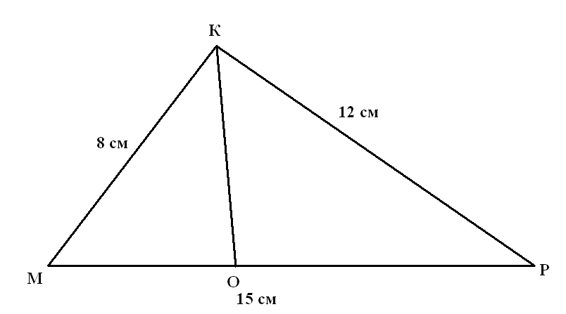

Есть специальная формула для вычисления длины биссектрисы через стороны треугольника:
Пусть МК = а, КР = b, МР = с, тогда
$$КО=\frac{\sqrt{ab\left(a+b+c\right)\left(a+b-c\right)}}{a+b}$$
$$КО=\frac{\sqrt{8∙12∙\left(8+12+15\right)\left(8+12-15\right)}}{8+12}=\frac{\sqrt{16800}}{20}=\frac{\sqrt{400∙42}}{20}=\frac{20\sqrt{42}}{20}=\sqrt{42}≈6,5 см$$

